UNIPORT
Sumber Data Executive Dashboard
Asal data tiap bagian layar, cara pengolahan, dan kebutuhan integrasi untuk tim Teknologi Informasi
Keterangan | Isi
Aplikasi | Uniport Executive Dashboard
Tanggal | 17 September 2026
Disusun oleh | Fernando Widjaja, Quality Control Customer Service
Untuk | Tim Teknologi Informasi PT Asuransi Sinar Mas
Klasifikasi | Rahasia internal. Memuat nama Marketing Officer. Tidak untuk diedarkan ke luar perusahaan.

Daftar isi

1. Tujuan dokumen 3
Enam sistem asal data 3
2. Gambaran alur data 3
3. Peta sumber data di layar 5
3.1 Ringkasan, tampilan Pemimpin Wilayah 6
3.2 Perlu tindakan, tampilan Pemimpin Wilayah 7
3.3 Proyeksi pencapaian target, tampilan Pemimpin Wilayah 9
3.4 Ketergantungan orang kunci, tampilan Pemimpin Wilayah 10
3.5 Perlu ditanyakan, tampilan Pemimpin Wilayah 11
3.6 Kinerja, tampilan Pemimpin Wilayah 12
3.7 AI Insight, tampilan Pemimpin Wilayah 14
3.8 Ringkasan, tampilan Pimpinan Cabang 15
3.9 Kinerja, tampilan Pimpinan Cabang 16
3.10 Ringkasan dan daftar kerja, tampilan Marketing Officer 18
3.11 Ritme kerja, tampilan Marketing Officer 19
4. Berkas ekspor yang dipakai sekarang 21
4.1 MasterDataArea (12).xlsx 21
4.2 Produksi up to Juli 2026.xlsx 21
4.3 Production Longterm all kanwil 2025.xlsx dan 2026.xlsx 21
5. Katalog data per bagian dashboard 22
5.1 Ringkasan 22
5.2 Perlu tindakan 22
5.3 Proyeksi pencapaian target 22
5.4 Ketergantungan orang kunci 23
5.5 Perlu ditanyakan 23
5.6 Kinerja 23
5.7 Ritme kerja Marketing Officer 23
5.8 AI Insight 24
6. Aturan pengolahan yang perlu diketahui 25
6.1 Kolom kelompok pada ekspor Flexmonster 25
6.2 Penyamaan nama cabang 25
6.3 Perbedaan basis ukur 25
6.4 Perbedaan panjang periode 25
6.5 Rekonsiliasi 25
6.6 Baris yang dikecualikan 25
7. Kebutuhan data dari tim Teknologi Informasi 26
8. Hal yang perlu dikonfirmasi 26
9. Keamanan dan kepatuhan 27

1. Tujuan dokumen
Executive Dashboard mempertemukan data produksi, target, effort pemasaran, dan struktur organisasi dalam satu tampilan di Uniport, untuk mendukung evaluasi kinerja berkadensi harian dan mingguan.
Dokumen ini menjelaskan, untuk setiap bagian layar, dari sistem mana datanya diambil, bagaimana diolah, dan apa yang dibutuhkan dari tim Teknologi Informasi supaya seluruh data dapat ditarik langsung dari sistem sumbernya.

Enam sistem asal data
Setiap angka di layar berasal dari salah satu sistem berikut. Warna yang sama dipakai pada kotak di gambar bab 3.
Sistem | Data yang diambil
eReport | NWP, profit, dan beban; NWP per tanggal; NWP per sumber bisnis; produksi per Marketing Officer
eTarget | diambil lewat HCC atau ASMPro. Target NWP setahun dan bulanan
Matrix Distribution | Pega ASMPro. Prospek, status prospek, jatuh tempo tindak lanjut, estimasi premi, dan aktivitas effort
HCQ | Organization Master Data Area. Cabang dan Kantor Wilayah induk; Marketing Officer dan Pimpinan Cabang yang aktif
Uniport | Login dan peran pengguna
Olahan dashboard | Hasil hitung dari sistem lain: capaian, proyeksi, kecukupan pipeline, tindakan disarankan, AI Insight

2. Gambaran alur data
Data dari lima sistem sumber dipertemukan di dashboard. Uniport menentukan siapa yang melihat dan lingkup datanya; empat sistem lain menyumbang isinya; dashboard mengolah hasil gabungannya.
Sistem | Peran dalam dashboard | Yang dibutuhkan
Uniport | Login tunggal. Peran pengguna menentukan lingkup: nasional, Kantor Wilayah, cabang, atau portofolio sendiri. | Identitas pengguna, peran, dan kode lingkup pada setiap login.
HCQ | Organization Master Data Area sebagai kerangka: cabang, Kantor Wilayah induk, serta Marketing Officer dan Pimpinan Cabang yang aktif. | Master cabang dan master karyawan aktif dengan kode cabang dan kode MO.
eReport | Seluruh angka produksi: NWP per tanggal, per sumber bisnis, per cabang, dan per Marketing Officer, tahun berjalan dan tahun lalu. | Pengambilan data produksi harian otomatis.
eTarget | Target NWP setahun dan bulanan, diambil lewat HCC atau ASMPro. | Target per cabang dan per Marketing Officer.
Matrix Distribution | Prospek, status, jatuh tempo tindak lanjut, estimasi premi, dan aktivitas effort Marketing Officer. | Endpoint resmi yang terautentikasi.
Olahan dashboard | Capaian, proyeksi, kecukupan pipeline, tindakan disarankan, dan AI Insight, dihitung dari data di atas. | Tidak butuh sumber tambahan.

Kunci penggabungan antar sistem
Seluruh sistem sebaiknya dipertemukan lewat kode, bukan nama: kode cabang dan kode Marketing Officer dari HCQ.
Pada pengecekan contoh, nama marketing di Matrix Distribution sama persis dengan nama di eReport. Meski begitu nama bisa kembar antar cabang dan ejaannya bisa berubah, sementara kode bersifat tetap.

3. Peta sumber data di layar
Gambar berikut adalah tangkapan layar dashboard. Setiap kotak bernomor menandai satu bagian layar, dan label pada kotak menyebut sistem asal datanya. Rincian tiap nomor ada di tabel di bawah gambar.
Tampilan yang ditangkap: Pemimpin Wilayah Kantor Wilayah 1 untuk seluruh seksi, lalu Pimpinan Cabang dan Marketing Officer untuk bagian yang berbeda. Tampilan Direksi memakai sumber yang sama dengan lingkup nasional.
Gambar | Isi | Jumlah kotak
1 | Ringkasan, tampilan Pemimpin Wilayah | 11
2 | Perlu tindakan, tampilan Pemimpin Wilayah | 7
3 | Proyeksi pencapaian target, tampilan Pemimpin Wilayah | 5
4 | Ketergantungan orang kunci, tampilan Pemimpin Wilayah | 5
5 | Perlu ditanyakan, tampilan Pemimpin Wilayah | 4
6 | Kinerja, tampilan Pemimpin Wilayah | 9
7 | AI Insight, tampilan Pemimpin Wilayah | 1
8 | Ringkasan, tampilan Pimpinan Cabang | 9
9 | Kinerja, tampilan Pimpinan Cabang | 8
10 | Ringkasan dan daftar kerja, tampilan Marketing Officer | 9
11 | Ritme kerja, tampilan Marketing Officer | 4

3.1 Ringkasan, tampilan Pemimpin Wilayah
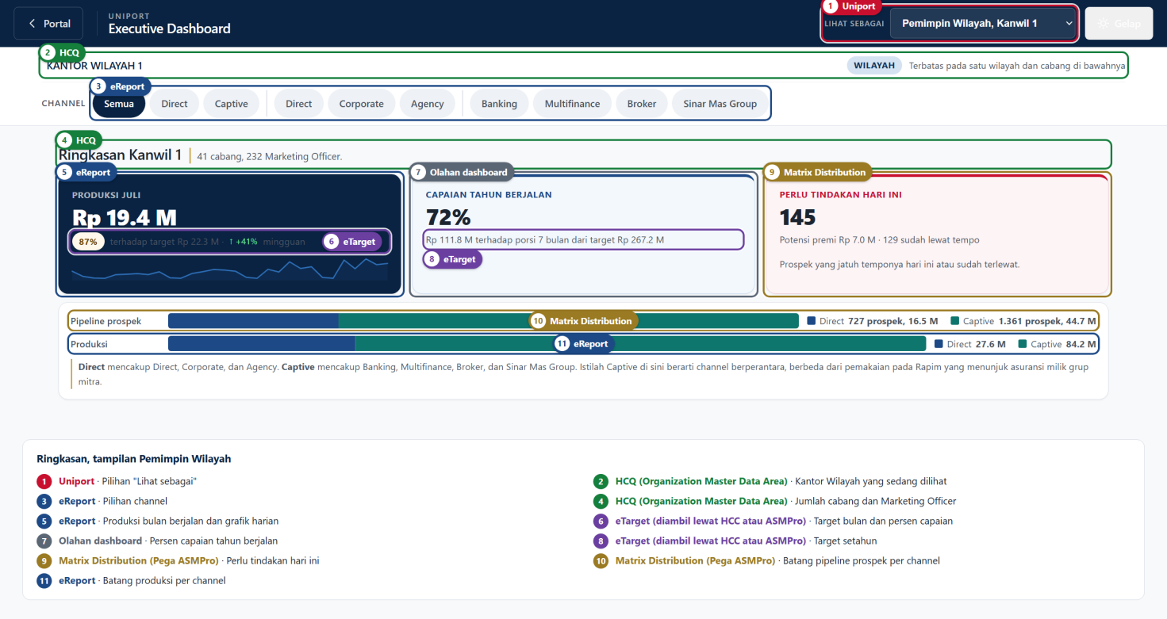
No | Bagian di layar | Sistem asal | Data yang diambil
1 | Pilihan "Lihat sebagai" | Uniport | Identitas login dan peran pengguna, yang menentukan lingkup data
2 | Kantor Wilayah yang sedang dilihat | HCQ | Kantor Wilayah dan cabang di bawahnya
3 | Pilihan channel | eReport | Tujuh kategori sumber bisnis
4 | Jumlah cabang dan Marketing Officer | HCQ | Cabang dalam Kantor Wilayah dan Marketing Officer yang aktif
5 | Produksi bulan berjalan dan grafik harian | eReport | NWP per tanggal, dijumlah per bulan
6 | Target bulan dan persen capaian | eTarget | Target NWP bulanan. Persen capaian dihitung dashboard dari NWP eReport
7 | Persen capaian tahun berjalan | Olahan dashboard | NWP dari eReport dibagi target dari eTarget
8 | Target setahun | eTarget | Target NWP setahun. Realisasi di kalimat yang sama berasal dari eReport
9 | Perlu tindakan hari ini | Matrix Distribution | Prospek hidup, tanggal tindak lanjut berikutnya, dan estimasi premi
10 | Batang pipeline prospek per channel | Matrix Distribution | Jumlah dan estimasi premi prospek per sumber bisnis
11 | Batang produksi per channel | eReport | NWP per sumber bisnis

3.2 Perlu tindakan, tampilan Pemimpin Wilayah
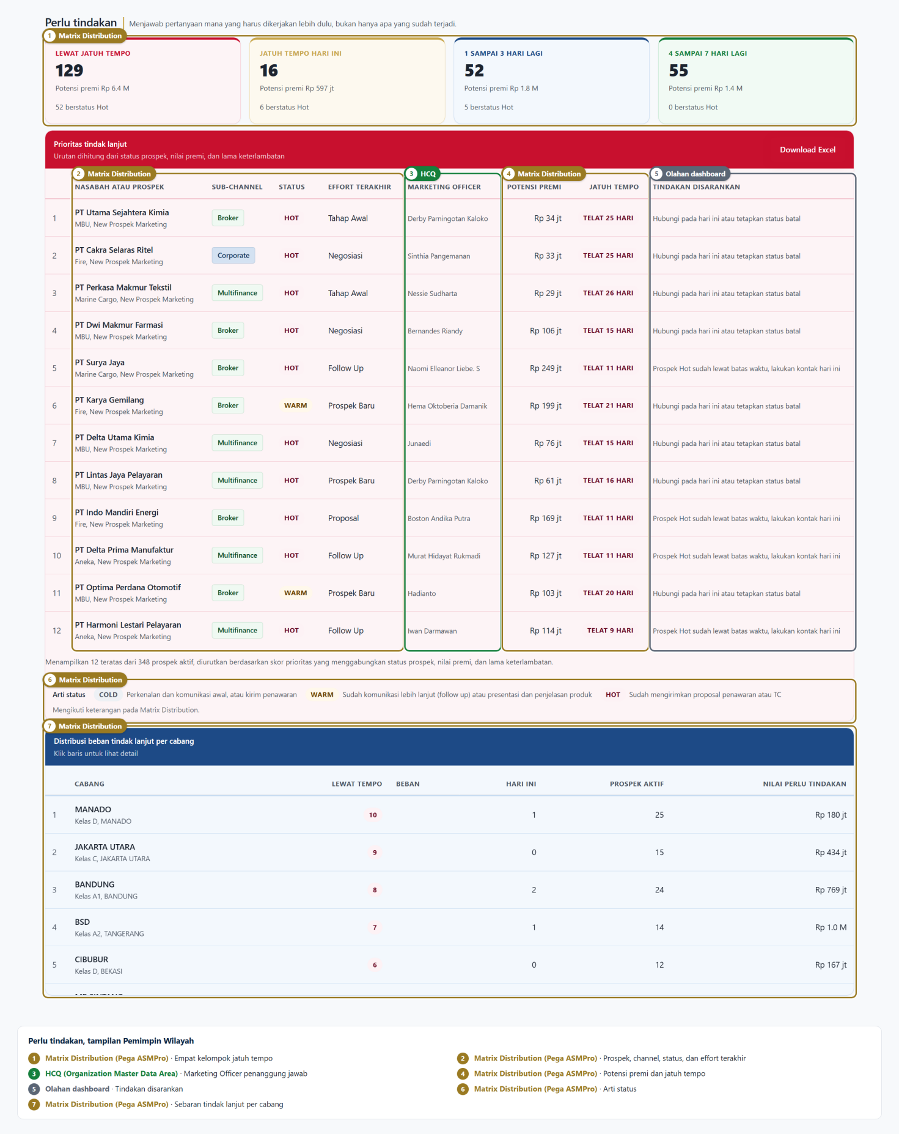
No | Bagian di layar | Sistem asal | Data yang diambil
1 | Empat kelompok jatuh tempo | Matrix Distribution | Tanggal tindak lanjut berikutnya, status prospek, dan estimasi premi
2 | Prospek, channel, status, dan effort terakhir | Matrix Distribution | Nama prospek, sumber bisnis, status prospek, status effort terakhir
3 | Marketing Officer penanggung jawab | HCQ | Nama Marketing Officer aktif, dicocokkan ke prospek lewat kode MO
4 | Potensi premi dan jatuh tempo | Matrix Distribution | Estimasi premi dan tanggal tindak lanjut berikutnya
5 | Tindakan disarankan | Olahan dashboard | Aturan tetap menurut status, effort terakhir, dan keterlambatan
6 | Arti status | Matrix Distribution | Keterangan status prospek, dikutip dari Matrix Distribution
7 | Sebaran tindak lanjut per cabang | Matrix Distribution | Prospek hidup per cabang, dikelompokkan menurut jatuh tempo

3.3 Proyeksi pencapaian target, tampilan Pemimpin Wilayah
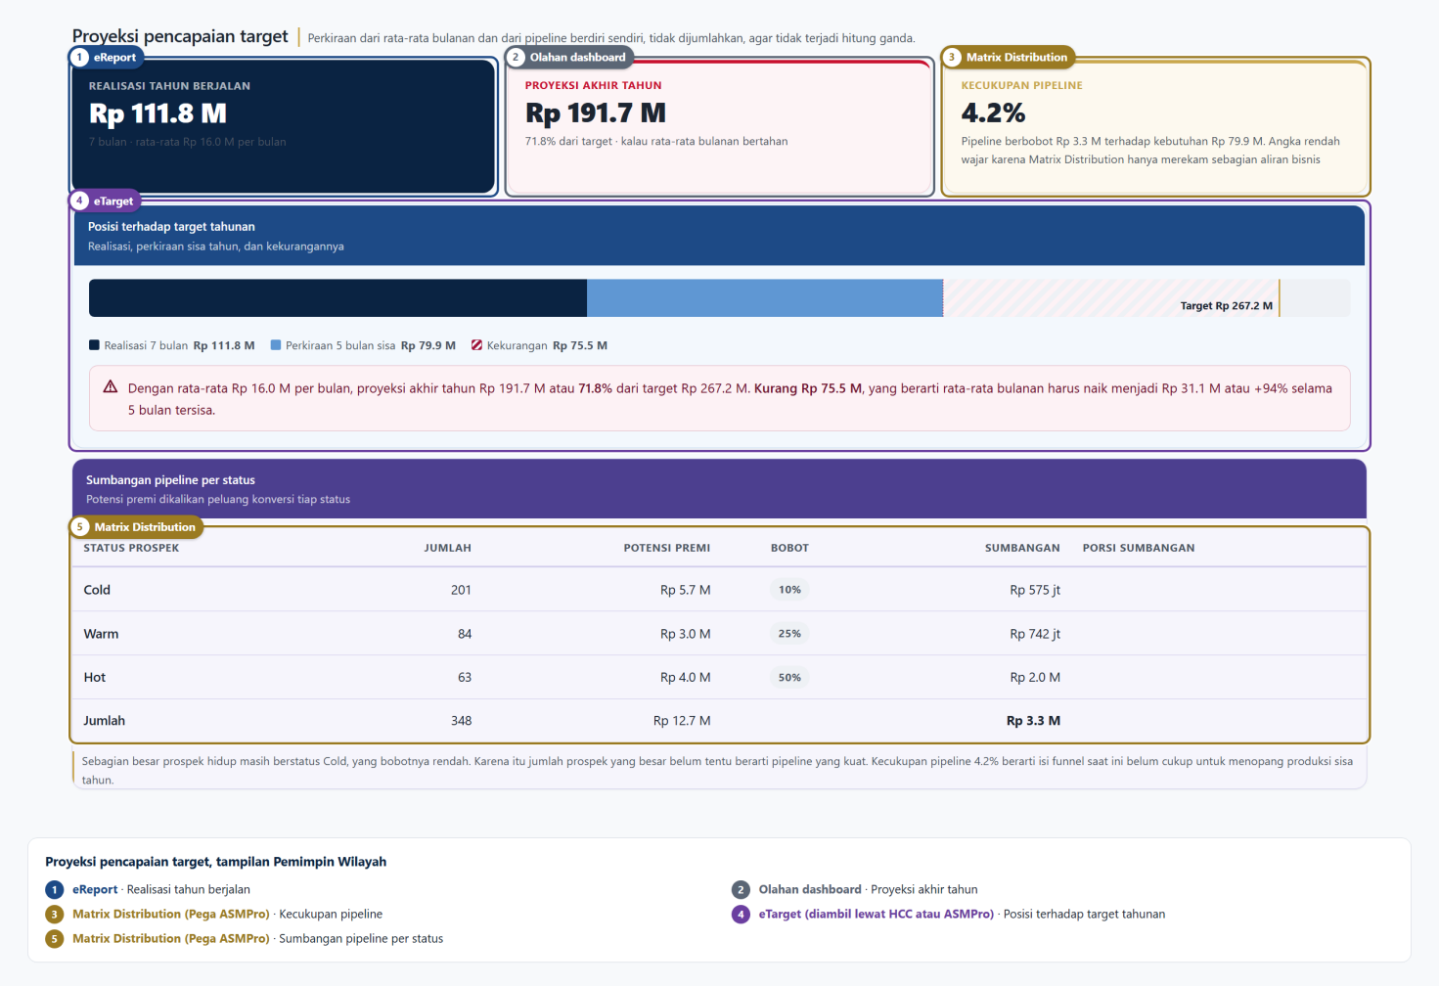
No | Bagian di layar | Sistem asal | Data yang diambil
1 | Realisasi tahun berjalan | eReport | NWP Januari sampai bulan berjalan
2 | Proyeksi akhir tahun | Olahan dashboard | Realisasi eReport ditambah rata-rata bulanan dikali sisa bulan
3 | Kecukupan pipeline | Matrix Distribution | Estimasi premi prospek dibobot per status, dibanding kebutuhan sisa tahun
4 | Posisi terhadap target tahunan | eTarget | Target NWP setahun. Realisasi dari eReport
5 | Sumbangan pipeline per status | Matrix Distribution | Jumlah dan estimasi premi prospek per status prospek

3.4 Ketergantungan orang kunci, tampilan Pemimpin Wilayah
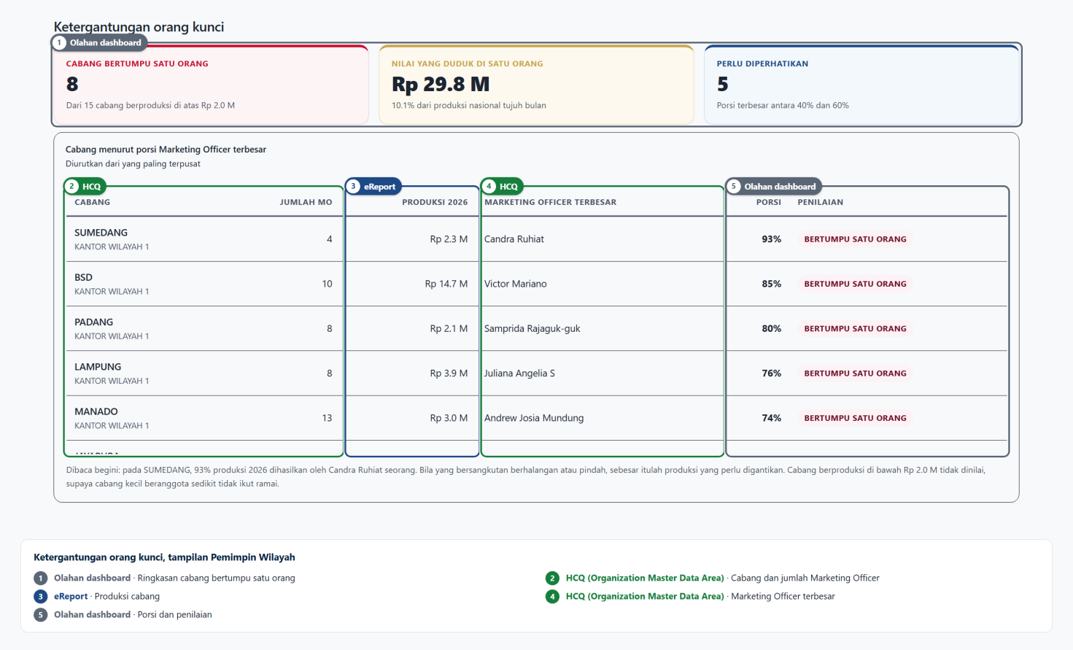
No | Bagian di layar | Sistem asal | Data yang diambil
1 | Ringkasan cabang bertumpu satu orang | Olahan dashboard | Dihitung dari produksi per Marketing Officer di eReport
2 | Cabang dan jumlah Marketing Officer | HCQ | Cabang, Kantor Wilayah induk, dan Marketing Officer aktif
3 | Produksi cabang | eReport | NWP cabang tahun berjalan
4 | Marketing Officer terbesar | HCQ | Nama Marketing Officer aktif. Urutannya dari produksi eReport
5 | Porsi dan penilaian | Olahan dashboard | Produksi Marketing Officer terbesar dibagi produksi cabang

3.5 Perlu ditanyakan, tampilan Pemimpin Wilayah
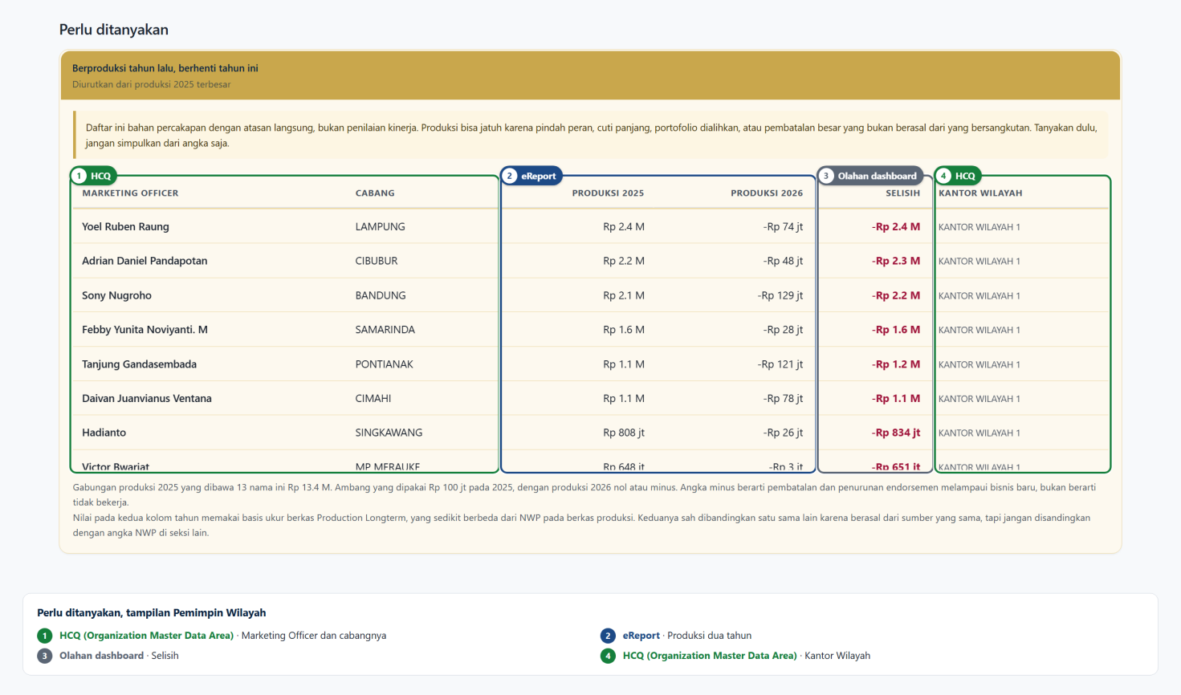
No | Bagian di layar | Sistem asal | Data yang diambil
1 | Marketing Officer dan cabangnya | HCQ | Marketing Officer aktif dan penempatan cabangnya
2 | Produksi dua tahun | eReport | Produksi per Marketing Officer tahun lalu dan tahun berjalan
3 | Selisih | Olahan dashboard | Produksi 2026 dikurangi produksi 2025
4 | Kantor Wilayah | HCQ | Kantor Wilayah induk cabang

3.6 Kinerja, tampilan Pemimpin Wilayah
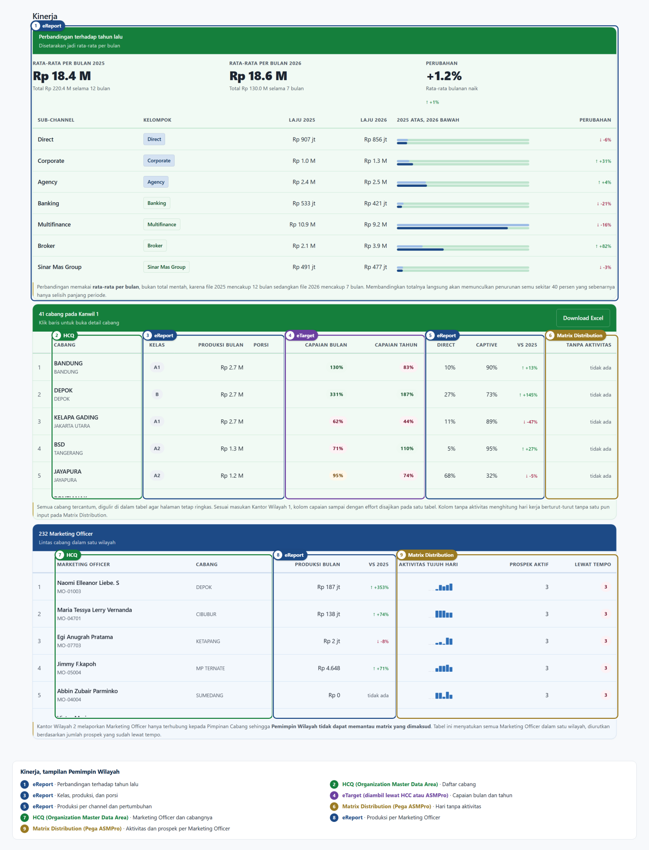
No | Bagian di layar | Sistem asal | Data yang diambil
1 | Perbandingan terhadap tahun lalu | eReport | NWP per sumber bisnis, tahun lalu dan tahun berjalan
2 | Daftar cabang | HCQ | Cabang dalam Kantor Wilayah
3 | Kelas, produksi, dan porsi | eReport | Kelas cabang dan NWP bulan berjalan
4 | Capaian bulan dan tahun | eTarget | Target NWP. Persen dihitung dashboard dari NWP eReport
5 | Produksi per channel dan pertumbuhan | eReport | NWP per sumber bisnis, tahun lalu dan tahun berjalan
6 | Hari tanpa aktivitas | Matrix Distribution | Tanggal aktivitas effort per cabang
7 | Marketing Officer dan cabangnya | HCQ | Marketing Officer aktif dan penempatan cabangnya
8 | Produksi per Marketing Officer | eReport | NWP per Marketing Officer, tahun lalu dan tahun berjalan
9 | Aktivitas dan prospek per Marketing Officer | Matrix Distribution | Aktivitas effort harian, prospek hidup, dan jatuh tempo

3.7 AI Insight, tampilan Pemimpin Wilayah
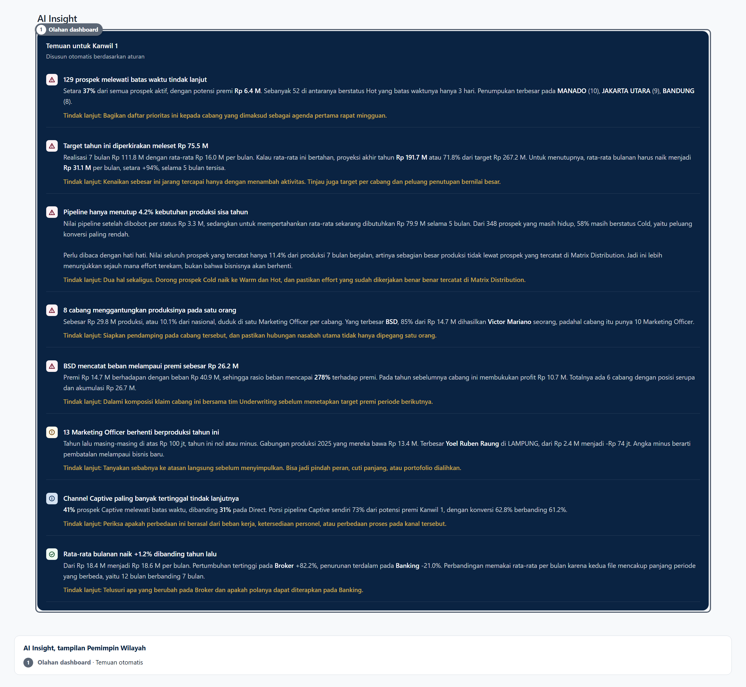
No | Bagian di layar | Sistem asal | Data yang diambil
1 | Temuan otomatis | Olahan dashboard | Aturan tetap atas data eReport, eTarget, Matrix Distribution, dan HCQ

3.8 Ringkasan, tampilan Pimpinan Cabang
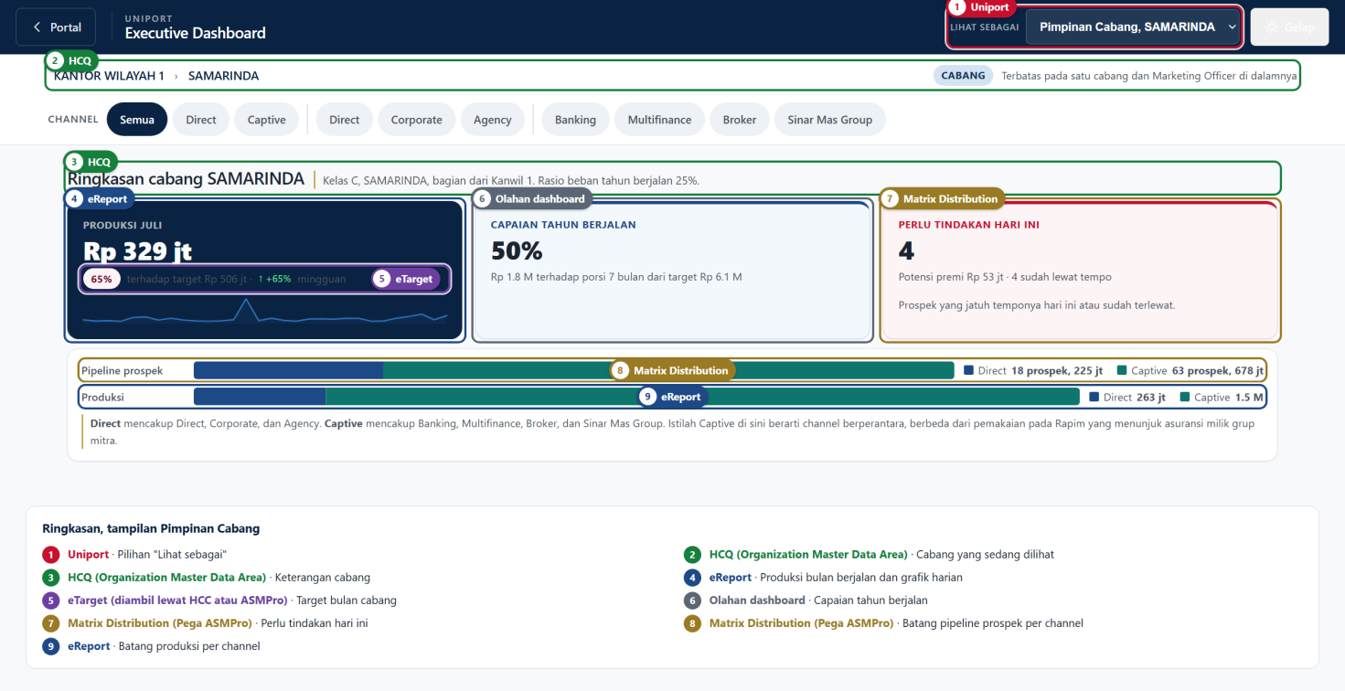
No | Bagian di layar | Sistem asal | Data yang diambil
1 | Pilihan "Lihat sebagai" | Uniport | Identitas login Pimpinan Cabang dan cabang yang dipimpinnya
2 | Cabang yang sedang dilihat | HCQ | Cabang dan Kantor Wilayah induknya
3 | Keterangan cabang | HCQ | Nama cabang dan Kantor Wilayah induk. Kelas dan rasio beban dari eReport
4 | Produksi bulan berjalan dan grafik harian | eReport | NWP per tanggal, dijumlah per bulan
5 | Target bulan cabang | eTarget | Target NWP bulanan cabang
6 | Capaian tahun berjalan | Olahan dashboard | NWP dari eReport dibagi target dari eTarget
7 | Perlu tindakan hari ini | Matrix Distribution | Prospek hidup cabang dan tanggal tindak lanjut berikutnya
8 | Batang pipeline prospek per channel | Matrix Distribution | Jumlah dan estimasi premi prospek per sumber bisnis
9 | Batang produksi per channel | eReport | NWP cabang per sumber bisnis

3.9 Kinerja, tampilan Pimpinan Cabang
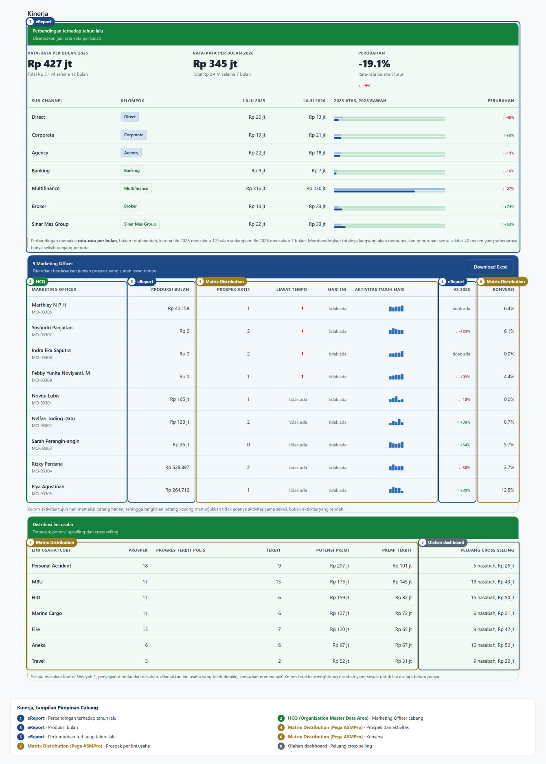
No | Bagian di layar | Sistem asal | Data yang diambil
1 | Perbandingan terhadap tahun lalu | eReport | NWP cabang per sumber bisnis, tahun lalu dan tahun berjalan
2 | Marketing Officer cabang | HCQ | Marketing Officer aktif di cabang
3 | Produksi bulan | eReport | NWP per Marketing Officer
4 | Prospek dan aktivitas | Matrix Distribution | Prospek hidup, jatuh tempo, dan aktivitas effort harian
5 | Pertumbuhan terhadap tahun lalu | eReport | Produksi per Marketing Officer dua tahun
6 | Konversi | Matrix Distribution | Prospek berstatus Terbit Polis dibanding seluruh prospek
7 | Prospek per lini usaha | Matrix Distribution | Lini usaha, status, dan estimasi premi prospek
8 | Peluang cross selling | Olahan dashboard | Lini usaha yang belum dimiliki nasabah, dihitung dashboard

3.10 Ringkasan dan daftar kerja, tampilan Marketing Officer
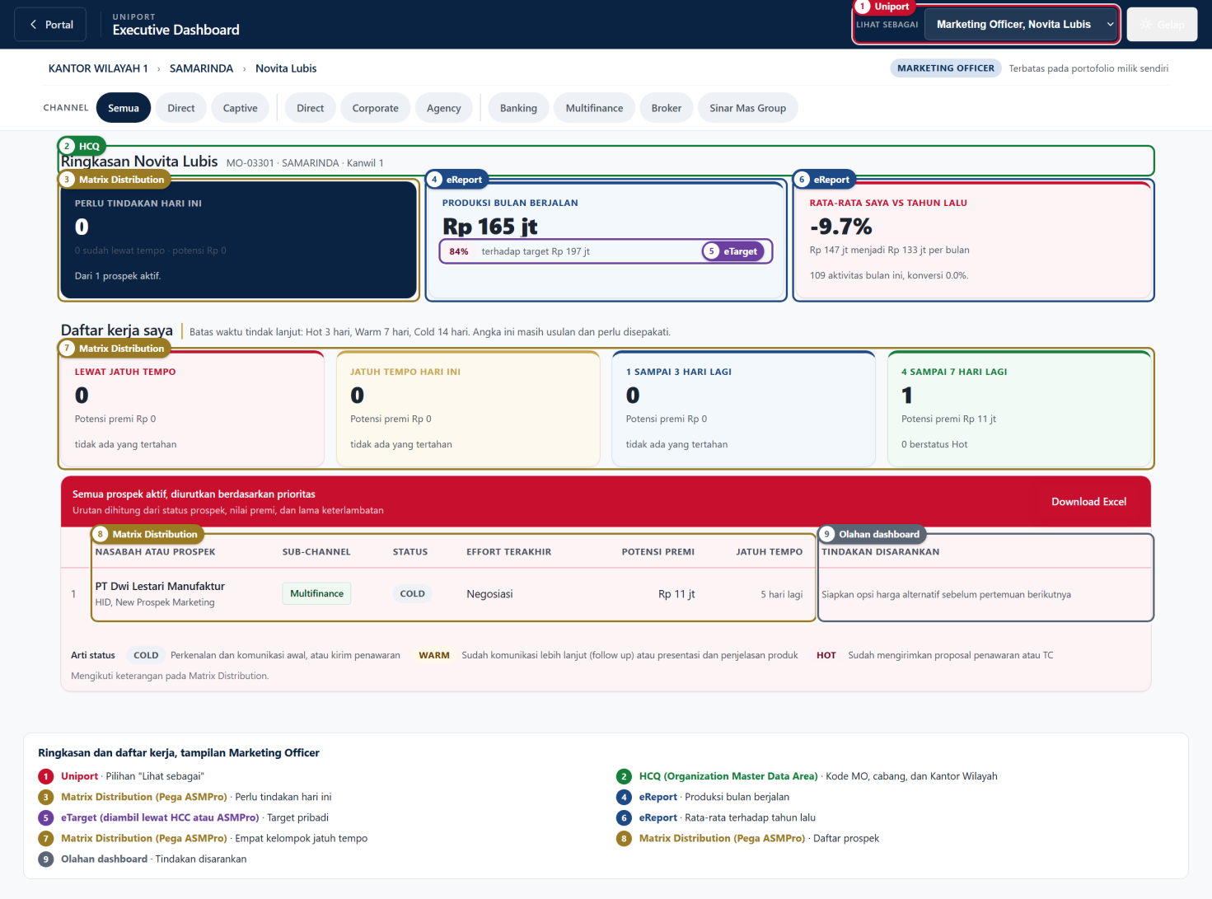
No | Bagian di layar | Sistem asal | Data yang diambil
1 | Pilihan "Lihat sebagai" | Uniport | Identitas login Marketing Officer
2 | Kode MO, cabang, dan Kantor Wilayah | HCQ | Data Marketing Officer aktif dan penempatannya
3 | Perlu tindakan hari ini | Matrix Distribution | Prospek hidup milik sendiri dan jatuh temponya
4 | Produksi bulan berjalan | eReport | NWP milik sendiri
5 | Target pribadi | eTarget | Target NWP Marketing Officer
6 | Rata-rata terhadap tahun lalu | eReport | Produksi pribadi dua tahun. Jumlah aktivitas dan konversi dari Matrix Distribution
7 | Empat kelompok jatuh tempo | Matrix Distribution | Tanggal tindak lanjut berikutnya prospek milik sendiri
8 | Daftar prospek | Matrix Distribution | Prospek, sumber bisnis, status, effort terakhir, estimasi premi, jatuh tempo
9 | Tindakan disarankan | Olahan dashboard | Aturan tetap menurut status dan keterlambatan

3.11 Ritme kerja, tampilan Marketing Officer
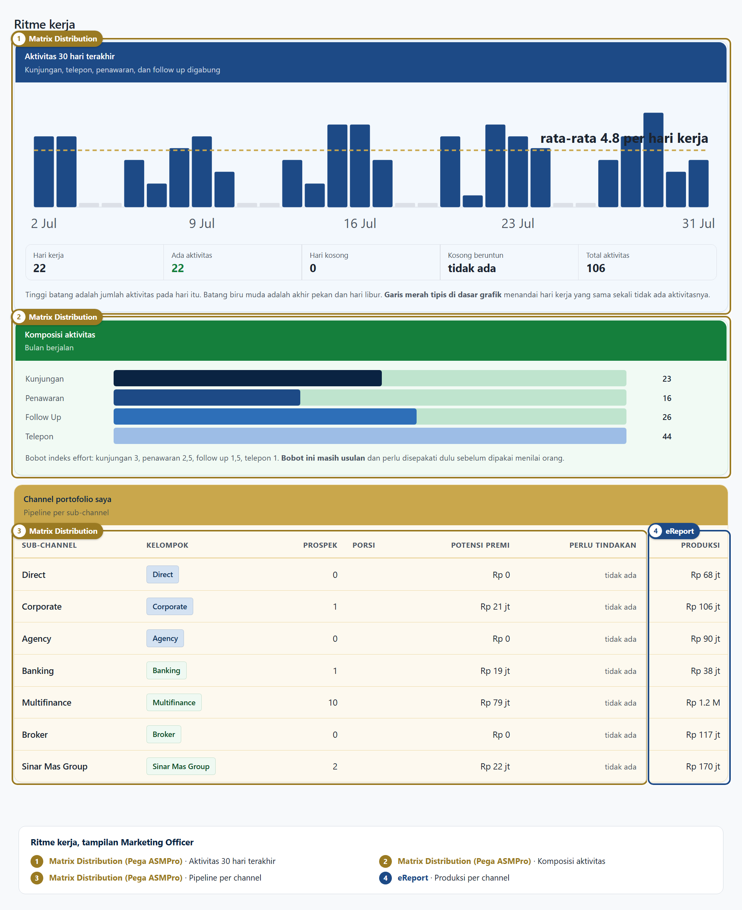
No | Bagian di layar | Sistem asal | Data yang diambil
1 | Aktivitas 30 hari terakhir | Matrix Distribution | Aktivitas effort harian: kunjungan, telepon, penawaran, follow up
2 | Komposisi aktivitas | Matrix Distribution | Jumlah aktivitas effort per jenis pada bulan berjalan
3 | Pipeline per channel | Matrix Distribution | Prospek dan estimasi premi per sumber bisnis
4 | Produksi per channel | eReport | NWP pribadi per sumber bisnis

4. Berkas ekspor yang dipakai sekarang
Sebelum integrasi berjalan, data eReport dan struktur cabang diambil dari berkas ekspor berikut. Bagian ini berguna untuk mencocokkan kolom saat merancang pengambilan data otomatis.

4.1 MasterDataArea (12).xlsx
Butir | Keterangan
Sistem asal | Organization Master Data Area
Sheet | Kanwil, 122 baris data
Kolom yang dipakai | Kategori, Induk (Kantor Wilayah), Nama Lokasi, Provinsi, Kota/Kabupaten
Kolom yang tidak dipakai | Nama Perusahaan, Nama Lengkap Lokasi, Alamat, Kecamatan, Kelurahan, Kode Pos, Latitude, Longitude, Timezone
Dipakai untuk | Daftar cabang dan pengelompokannya ke tiga Kantor Wilayah

4.2 Produksi up to Juli 2026.xlsx
Butir | Keterangan
Sistem asal | eReport
Sheet | Sheet1, 118 baris cabang
Kolom yang dipakai | KANWIL, CABANG, KELAS CABANG, NWP 2025, SYARAT 1.1 NWP ALL, NWP 2026, PROFIT 2025, PROFIT 2026
Kolom yang tidak dipakai | NO, TARGET % NWP ALL, TARGET % PROFIT, MIN. PROFIT, SYARAT 2 PROFIT
Periode | NWP dan profit 2025 satu tahun penuh. NWP dan profit 2026 Januari sampai Juli.
Catatan | Kolom SYARAT 1.1 berisi NWP 2025 dikali 115 persen dan untuk sementara dipakai sebagai target. Sumber target yang sebenarnya adalah eTarget.

4.3 Production Longterm all kanwil 2025.xlsx dan 2026.xlsx
Butir | Keterangan
Sistem asal | eReport, ekspor pivot Flexmonster
Sheet | Flexmonster Pivot Table. Baris 1 dan 2 berisi judul pivot, kepala kolom di baris 3. Berkas 2025 memuat 1.066 baris data, berkas 2026 memuat 907 baris data.
Kolom yang dipakai | KANWIL, CABANG, SUB_PERWAKILAN, MO, lalu tujuh kolom sumber bisnis: AGENCY, BANKING, BROKER, CORPORATE, DIRECT, MULTIFINANCE, SMG
Dipakai untuk | Komposisi sumber bisnis per cabang, produksi tiap Marketing Officer, perbandingan dengan tahun lalu, ketergantungan orang kunci, dan daftar Marketing Officer yang berhenti berproduksi

5. Katalog data per bagian dashboard
Rumus dan aturan pengolahan untuk tiap angka. Urutan mengikuti susunan layar.

5.1 Ringkasan
Angka di layar | Sistem asal | Data dan cara diolah
Produksi bulan berjalan dan grafik harian | eReport | NWP per tanggal, dijumlah per bulan untuk angka utama dan ditampilkan per hari pada grafik.
Target bulan dan target setahun | eTarget | Target NWP setahun dan bulanan per cabang, diambil lewat HCC atau ASMPro.
Capaian tahun berjalan | Olahan dashboard | NWP tahun berjalan dibagi target setahun dikali jumlah bulan berjalan per dua belas.
Perlu tindakan hari ini | Matrix Distribution | Jumlah prospek berstatus Cold, Warm, atau Hot yang tanggal tindak lanjutnya sudah lewat atau jatuh hari ini.
Komposisi Direct dan Captive | eReport | NWP per sumber bisnis. Direct terdiri dari Direct, Corporate, Agency. Captive terdiri dari Banking, Multifinance, Broker, Sinar Mas Group.
Pipeline prospek per channel | Matrix Distribution | Jumlah dan estimasi premi prospek per sumber bisnis.
Jumlah cabang dan Marketing Officer | HCQ | Cabang dalam lingkup dan Marketing Officer yang aktif.

5.2 Perlu tindakan
Angka di layar | Sistem asal | Data dan cara diolah
Empat kelompok jatuh tempo | Matrix Distribution | Hari terlambat dihitung dari tanggal kontak terakhir ditambah batas waktu menurut status: Hot 3 hari, Warm 7 hari, Cold 14 hari. Batas waktu ini usulan dan perlu disepakati.
Tabel prioritas | Matrix Distribution | Skor = bobot status (Hot 3, Warm 2, Cold 1) dikali log10(premi dalam juta + 1) dikali (1 + hari terlambat / 7) dikali faktor jatuh tempo.
Marketing Officer penanggung jawab | HCQ | Nama Marketing Officer aktif, dicocokkan ke prospek lewat kode MO.
Tindakan disarankan | Olahan dashboard | Aturan tetap menurut status prospek, status effort terakhir, dan keterlambatan.
Arti status Cold, Warm, Hot | Matrix Distribution | Kalimat keterangan dikutip apa adanya dari layar Matrix Distribution.

5.3 Proyeksi pencapaian target
Angka di layar | Sistem asal | Data dan cara diolah
Realisasi tahun berjalan | eReport | NWP Januari sampai bulan berjalan.
Proyeksi akhir tahun | Olahan dashboard | Realisasi ditambah rata-rata bulanan dikali sisa bulan.
Posisi terhadap target | eTarget | Target NWP setahun, dibandingkan dengan realisasi dan proyeksi.
Pipeline berbobot dan kecukupan | Matrix Distribution | Estimasi premi prospek dikali bobot: Cold 10 persen, Warm 25 persen, Hot 50 persen, Pending 5 persen, Terbit Polis dan Batal nol. Kecukupan = pipeline berbobot dibagi kebutuhan produksi sisa tahun. Bobot usulan dan perlu disepakati.

5.4 Ketergantungan orang kunci
Angka di layar | Sistem asal | Data dan cara diolah
Porsi Marketing Officer terbesar | eReport | Produksi Marketing Officer terbesar dibagi total produksi positif cabang. Hanya cabang dengan NWP tahun berjalan minimal Rp 2 miliar yang dinilai.
Nama dan jumlah Marketing Officer | HCQ | Marketing Officer aktif per cabang.
Penilaian | Olahan dashboard | Porsi 60 persen ke atas: bertumpu satu orang. 40 sampai 60 persen: perlu diperhatikan. Di bawahnya: menyebar.

5.5 Perlu ditanyakan
Angka di layar | Sistem asal | Data dan cara diolah
Produksi dua tahun | eReport | Produksi per Marketing Officer tahun lalu dan tahun berjalan. Masuk daftar bila tahun lalu minimal Rp 100 juta dan tahun berjalan nol atau minus.
Nama, cabang, Kantor Wilayah | HCQ | Marketing Officer aktif dan penempatannya.
Selisih | Olahan dashboard | Produksi tahun berjalan dikurangi produksi tahun lalu.

5.6 Kinerja
Angka di layar | Sistem asal | Data dan cara diolah
Perbandingan terhadap tahun lalu | eReport | Rata-rata per bulan: total tahun lalu dibagi 12, total tahun berjalan dibagi jumlah bulan berjalan.
Produksi, kelas, porsi, beban | eReport | NWP dan profit per cabang. Beban = NWP dikurangi profit.
Capaian bulan dan tahun | eTarget | Target bulanan dan setahun. Persen dihitung dashboard dari NWP eReport.
Daftar cabang dan Marketing Officer | HCQ | Cabang dalam Kantor Wilayah dan Marketing Officer aktif.
Aktivitas tujuh hari, hari tanpa aktivitas, prospek aktif, konversi | Matrix Distribution | Aktivitas effort per hari per Marketing Officer, prospek hidup, dan prospek berstatus Terbit Polis.
Distribusi lini usaha dan cross selling | Matrix Distribution | Prospek per lini usaha dengan status dan estimasi premi. Peluang cross selling dihitung dashboard.

5.7 Ritme kerja Marketing Officer
Angka di layar | Sistem asal | Data dan cara diolah
Aktivitas 30 hari dan komposisi aktivitas | Matrix Distribution | Kunjungan, telepon, penawaran, dan follow up per hari.
Pipeline per channel | Matrix Distribution | Prospek dan estimasi premi per sumber bisnis.
Produksi per channel | eReport | NWP pribadi per sumber bisnis.

5.8 AI Insight
Angka di layar | Sistem asal | Data dan cara diolah
Temuan otomatis | Olahan dashboard | Aturan tetap atas data seluruh sistem. Pada penerapan sebenarnya perlu verifikasi manusia sebelum ditindaklanjuti.

6. Aturan pengolahan yang perlu diketahui

6.1 Kolom kelompok pada ekspor Flexmonster
Ekspor pivot Flexmonster hanya mengisi kolom KANWIL, CABANG, dan SUB_PERWAKILAN pada baris pertama tiap kelompok. Baris berikutnya kosong. Tanpa pengisian ke bawah, sekitar 90 persen baris akan terbuang. Pengambilan data dalam bentuk tabel datar dengan kolom terisi penuh menghilangkan risiko ini.

6.2 Penyamaan nama cabang
Nama cabang ditulis berbeda antara Organization Master Data Area dan eReport:
Pada eReport | Pada Organization Master Data Area
BSD | BUMI SERPONG DAMAI
PEKANBARU | PEKAN BARU
PADANG SIDEMPUAN | PADANGSIDIMPUAN
SEMARANG AGENCY | AGENCY SEMARANG
PEKAN BARU AGENCY | AGENCY PEKAN BARU
MANADO AGENCY | AGENCY MANADO
MAKASSAR AGENCY | AGENCY MAKASSAR
BATAM AGENCY | AGENCY BATAM

Integrasi sebaiknya memakai kode cabang dari HCQ supaya daftar padanan ini tidak perlu dipelihara.

6.3 Perbedaan basis ukur
Total berkas Production Longterm 2026 adalah Rp 363,1 miliar, sedangkan NWP 2026 pada berkas produksi Rp 298,8 miliar, atau selisih sekitar 21,5 persen. Karena itu berkas Longterm hanya dipakai untuk porsi, yaitu porsi sumber bisnis per cabang dan porsi tiap Marketing Officer. Nilai rupiah yang ditampilkan selalu diambil dari NWP berkas produksi.

6.4 Perbedaan panjang periode
Data tahun lalu mencakup 12 bulan dan tahun berjalan 7 bulan, sehingga perbandingan tahun dilakukan per bulan. Membandingkan totalnya langsung akan memunculkan penurunan semu sekitar 40 persen.

6.5 Rekonsiliasi
Total pada tingkat cabang, Kantor Wilayah, dan nasional sama persis dengan berkas sumber, dengan selisih 0,0000 persen untuk NWP maupun beban. Pemeriksaan ini dijalankan otomatis oleh probe.js.

6.6 Baris yang dikecualikan
- Baris pada kolom MO berisi (blank) atau diawali RENEWAL tidak dihitung sebagai Marketing Officer. Baris RENEWAL menyumbang sekitar 2,5 persen produksi 2026.
- Satu baris pada berkas produksi memuat nama perorangan pada kolom CABANG. Nama tersebut disamarkan menjadi UNIT KHUSUS KANWIL 2, sedangkan angkanya dipertahankan supaya total Kantor Wilayah tetap sesuai.

7. Kebutuhan data dari tim Teknologi Informasi
Data minimum agar seluruh bagian dashboard diambil langsung dari sistem sumbernya, tanpa ekspor manual.
No | Kebutuhan | Sistem | Field minimum | Frekuensi | Dipakai di
1 | Produksi per transaksi | eReport | Tanggal transaksi, kode cabang, kode Marketing Officer, sumber bisnis (tujuh kategori), GPW, NWP, klaim atau beban | Harian | 5.1, 5.3 sampai 5.7
2 | Target | eTarget | Kode cabang, kode Marketing Officer, target NWP setahun dan bulanan. Diambil lewat HCC atau ASMPro | Bulanan | 5.1, 5.3, 5.6
3 | Master cabang | HCQ | Organization Master Data Area: kode cabang, nama, kode Kantor Wilayah, kelas cabang, status aktif | Saat berubah | Seluruh bagian
4 | Marketing Officer dan Pimpinan Cabang aktif | HCQ | Kode karyawan, kode MO, nama, jabatan, kode cabang, status aktif, tanggal bergabung, tanggal keluar | Harian | 5.2, 5.4 sampai 5.7
5 | Prospek | Matrix Distribution | ID prospek, kode cabang, kode Marketing Officer, Tipe Matrix, status prospek, status effort terakhir, tanggal effort terakhir, tanggal tindak lanjut berikutnya, estimasi GPW dan NPW, sumber bisnis, lini usaha | Harian | 5.1 sampai 5.3, 5.6, 5.7
6 | Aktivitas effort | Matrix Distribution | ID effort, ID prospek, kode Marketing Officer, tanggal, jenis aktivitas, keterangan | Harian | 5.6, 5.7
7 | Identitas dan peran | Uniport | ID pengguna, peran (Direksi, Pemimpin Wilayah, Pimpinan Cabang, Marketing Officer), kode lingkup | Setiap login | Pembatasan tampilan

8. Hal yang perlu dikonfirmasi
- Kelas cabang. Sekarang diambil dari eReport. Apakah sumber resminya eReport atau Organization Master Data Area di HCQ.
- Target di eTarget. Apakah tersedia per Marketing Officer atau hanya per cabang, dan apakah ada pembagian bulanan resmi.
- Periode data tahun lalu. Berkas Longterm 2025 dianggap 12 bulan, berdasarkan median rasio produksi 116 cabang yang tepat 58,3 persen atau 7 dibagi 12.
- Selisih basis ukur sekitar 21,5 persen antara ekspor Longterm dan berkas produksi: apakah karena GPW dan NWP, renewal, atau sebab lain.
- Lima unit yang belum cocok dengan Organization Master Data Area: DUMAI, MP GOWA, MALANG AGENCY, PALEMBANG AGENCY, dan GROUP LEADER 183.
- Sumber bisnis di Matrix Distribution. Apakah memakai tujuh kategori yang sama dengan eReport.
- Status Pending. Apakah masih dianggap prospek hidup atau sudah tutup buku.

9. Keamanan dan kepatuhan
- Dokumen dan dashboard memuat nama Marketing Officer beserta angka kinerjanya. Data ini termasuk data pribadi menurut UU Nomor 27 Tahun 2022 tentang Pelindungan Data Pribadi dan diperlakukan sebagai rahasia internal.
- Nama nasabah dan prospek pada gambar di dokumen ini adalah nama contoh, bukan data nasabah.
- Tidak ada kredensial, token, atau alamat layanan internal yang ditanam di dalam kode.
- Pengambilan data Matrix Distribution perlu melalui jalur resmi yang terautentikasi. Catatan keamanan terkait jalur akses yang tersedia saat ini disampaikan secara terpisah.
- Pembatasan data per peran wajib ditegakkan di sisi server berdasarkan identitas dari Uniport, bukan hanya disembunyikan di tampilan.

